

**-IS YOUR INDUSTRIAL PARTNER-**

|  |
| --- |
|  |



**Исх. №02/1024‐2 от 02.10.2024г [105 890]**

ООО "PROCESS PROGRAM" предоставляет Вашему **вниманию технико-коммерческое предложение** нижеуказанных товаров:

**Note:**

*[1].Если перечисленные товары сняты с производства, могут быть предложены новые обновленные/или аналоговые модели.*

*[2].По истечении срока действия предложения, предлагаемые цены могут быть изменены и это коммерческое предложение, будет предлагаться с новыми последними обновленными ценами*

*[3].Если контракт будет заключен сегодня, а оплата будет произведена через несколько месяцев, следует учитывать, что цена товаров может измениться. В связи с этим может потребоваться дополнительный платеж для соблюдения обновленных условий. Дополнительное соглашение будет заключено официально до или после доставки заказанных товаров.*

*[4].Цены условно указаны в USD, все расчеты в документации осуществляются в узбекских сумах*

**Условия оплаты:**  90% предоплата, 5% после уведомления о готовности товара на заводе-изготовителе, 5% после проведения инспекции товара на складе поставщика. **Условия и срок поставки:** г. Ташкент, срок доставки каждого товара указан отдельно* **Срок действия предложения:** 20 дней

**Директор**  Орзикулова К.С. **ООО** **PROCESS PROGRAM**

**Юридический адрес:** Республика Узбекистан, г.Ташкент, массив Белтепа 5/8 ИНН: 307 574 998

ОКЭД: 95110 Т: +998 91 1324884/ +998 99 7100105

**Банковские реквизиты:**

**Oʻzsanoatqurilishbank Uchtepa BXM** Адрес Банка: Тошкент шахри Учтепа тумани 12-мавзе, 3А уй **МФО 00440**

**X/r:**

|  |  |
| --- | --- |
| **UZS** | 2020 8000 2052 5488 3001 |
| **USD** | 2020 8840 5052 5488 3001 |
| **EUR** | 2020 8978 9052 5488 3001 |
| **CNY** | 2020 8156 3052 5488 3001 |







**8:00**

**20:00**

**Условия оплаты:** 100% предоплата или 50% предоплата, 50% по факту готовности товара

**Условия и срок поставки:** г. Ташкент,срок доставки каждого товара указан отдельно*

**Срок действия предложения:** 30 дней

**Директор**  Орзикулова **OOO "PROCESS PROGRAM"**

**Условия оплаты:** 15% предоплата, 75% по факту готовности товара, 10% после поставки

**Условия и срок поставки:** г. Ташкент,срок доставки каждого товара указан отдельно*

**Срок действия предложения:** 30 дней

**Директор**  Орзикулова К.С. **OOO "PROCESS PROGRAM"**

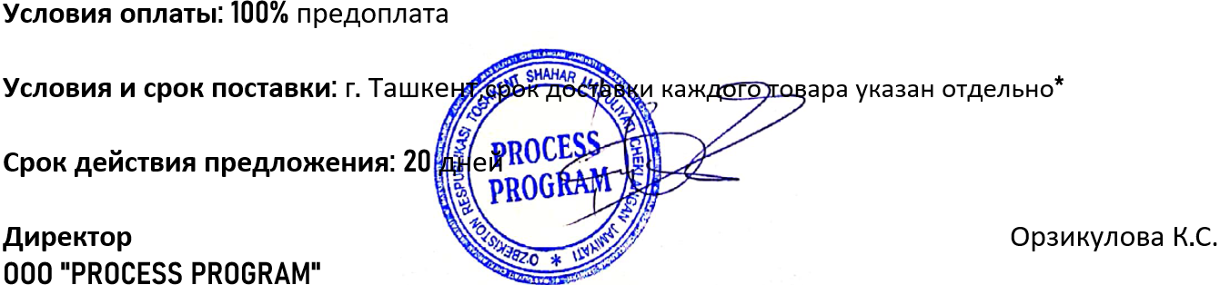



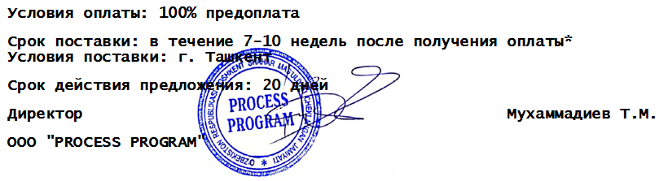

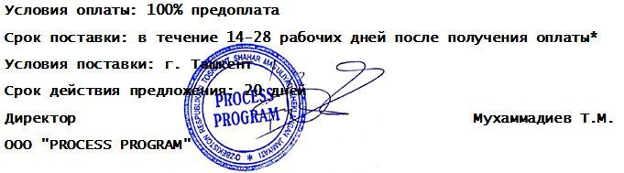

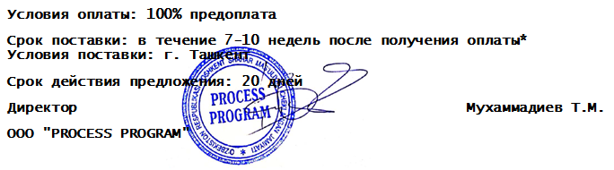

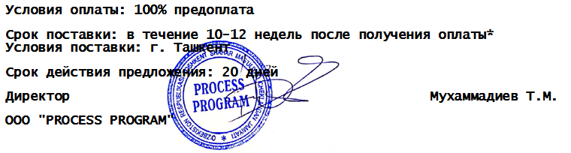



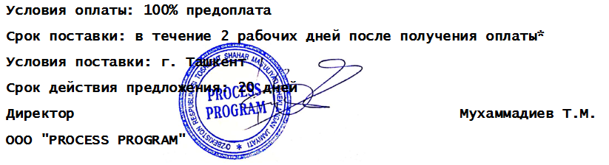

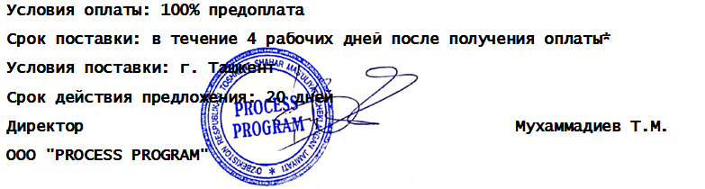

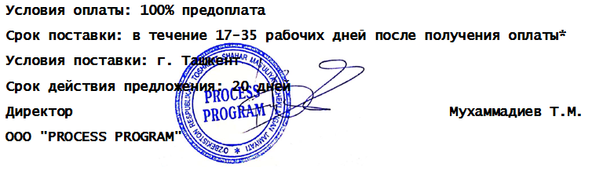



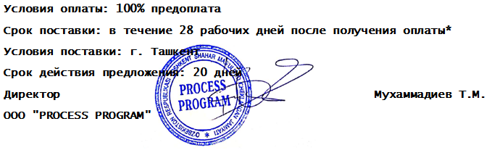

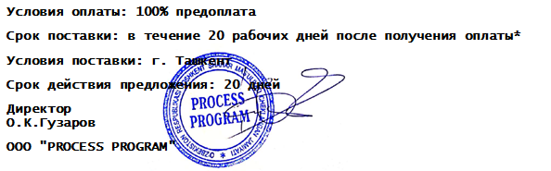

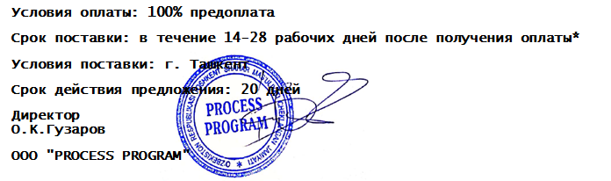

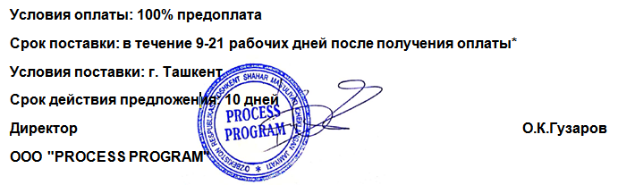

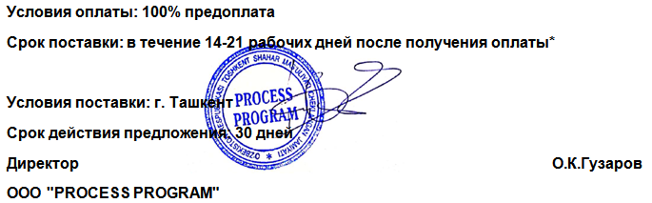

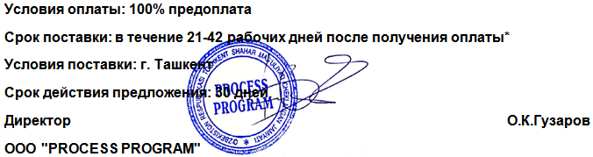



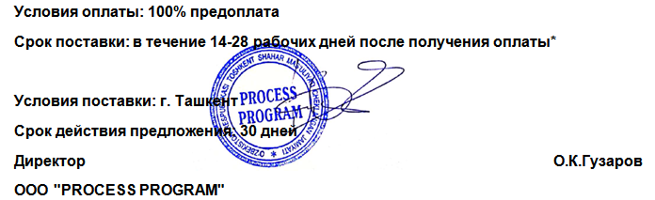

**Условия оплаты: 100% предоплата**

**Срок поставки: в течение 4-8 недель после получения оплаты\***

**Условия поставки: г. Ташкент**

**Срок действия предложения: 30 дней**

**Директор О.К.Гузаров**

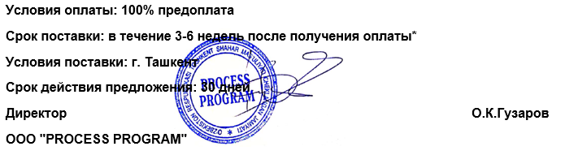

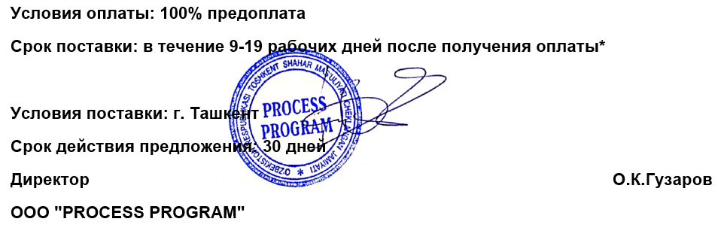

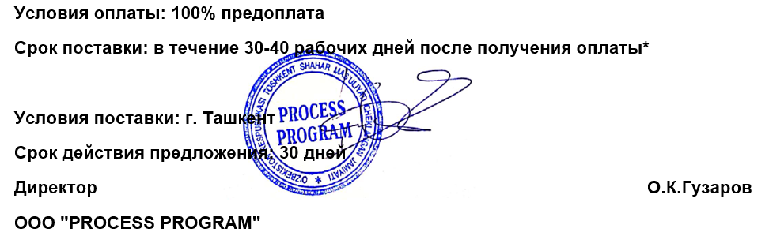

* MAY BE DELAYED due to Chinese New Year (Feb 1-20)

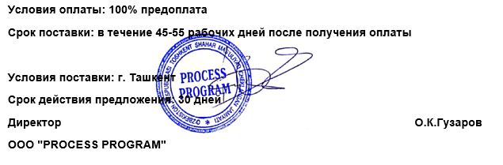

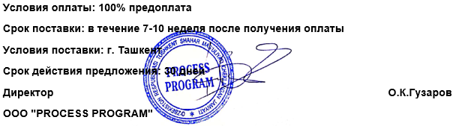

**Условия оплаты:** 100% предоплата

**Условия и срок поставки:** г. Ташкент,срок доставки каждого товара указан отдельно*

**Срок действия предложения:** 20 дней

**Директор**  Орзикулова К.С. **OOO "PROCESS PROGRAM"**

**Условия оплаты: 100% предоплата**

**Срок поставки: в течение 2 рабочих дней после получения оплаты\***

**Условия поставки: г. Ташкент**

**Срок действия предложения: 20 дней**

**Директор Мухаммадиев Т.М.**

**OOO "PROCESS PROGRAM"**

**Условия оплаты: 100% предоплата**

**Срок поставки: в течение 3-6 недель после получения оплаты\***

**Условия поставки: г. Ташкент**

**Срок действия предложения: 30 дней**

**Директор О.К.Гузаров**

**OOO "PROCESS PROGRAM"**